Documento de Especificação Funcional

ITE – Gestão Contábil
IT Solution Informática - 2017

Projeto: ITE
Equipe: Gercy de Oliveira Campos
Filipe Rezende Campos

Orientação para uso do template:
Instruções de preenchimento estão espalhadas pelas várias seções deste template, em cor azul e envoltas por tags (“<” e “>”). Após ler uma instrução de preenchimento e entender que informação deve ser fornecida, delete a instrução de preenchimento e substitua-a por texto de sua própria autoria, relacionado à seção. Ao fim da elaboração do documento, atualize seu índice clicando com o botão direito do mouse no mesmo e depois em Atualizar Campo (Update Field).
O tamanho máximo de cada artefato e ser entregue pelas equipes é de 8 (oito) páginas, sendo que as três primeiras páginas (capa, copyright e índice) são páginas-padrão e não devem ser removidas.

© 2007 Centro de Inovação. Todos os direitos reservados.
O formato deste documento é resultado da customização da metodologia Pro.NET para a etapa brasileira da categoria de Projeto de Software da Imagine Cup 2008. A metodologia Pro.NET foi elaborada pelo Centro de Inovação de Recife / Qualiti Software Processes / Centro de Estudos e Sistemas Avançados do Recife (C.E.S.A.R.), sendo focada no desenvolvimento produtivo e de qualidade de aplicações para a Plataforma .NET. Sugestões, críticas ou correções são bem-vindas e devem ser encaminhadas para monique@qualiti.com.br.
Histórico de Alterações
Data | Versão | Descrição | Autor
29/05/2017 | 1.000 | Criação do documento e introdução | Gercy O. Campos

Conteúdo
1. Apresentação 4
2. Desenho técnico 4
2.1 Lote contábil (1:1) 5
2.2 Partidas do lote contábil (1:N) 6
3. Informações adicionais 7

Apresentação
Especificação para criação de lançamentos contábeis.

Desenho técnico

Os lançamentos contábeis será gerados por grande parte dos módulos do ITE, com objetivo de contabilizar cada operação nas contas contábeis parametrizadas.

Lote contábil (1:1)
Um lote contábil é um conjunto de partidas que serão quebradas por data. Os lotes quando integrados à contabilidade oficial, ficarão com status “Bloqueado” não permitindo a edição, e será desmembrado em mais tabelas que serão detalhadas a seguir.

- Matriz
  - Matriz detentora do lote.
- Número do lote
  - Númeração será automática, através de sequence no banco de dados.
- Descrição
  - Descrição breve do lote.
- Data inicial (Lote 0 = null)
  - Data inicial do lote
- Data final (Lote 0 = null)
  - Data final do lote
- Valor débito
  - Valor da soma das partidas a débito
- Valor crédito
  - Valor da soma das partidas a crédito
- Valor
  - Soma de débito e crédito do lote
- Status (Em edição | Bloqueado)
  - Se foi integrado à contabilidade oficial ou ainda está em edição.
- Origem (Manual = 0 | Vendas = 1 | Movimento = 2 | Financeiro = 3)
  - Indica se foi uma criação manual ou veio através da contabilização de um movimento, venda, lançamento financeiro, folha de pagamento, etc.
- Usuario
  - Usuário que criou o lote
- Data de criação
  - Data da criação do lote (DateTime.Now)

No momento da criação do lote, solicitar somente os dados abaixo:

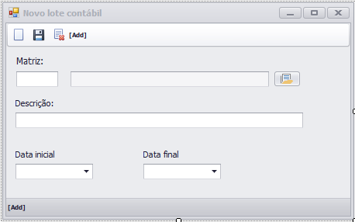

Ao salvar, exibir os demais campos não editaveis, pois serão preenchidos conforme os lançamentos que forem criados neste lote.
Ao abrir um lote, exibir o grid com os lançamentos, nesta tela o usuário poderá criar novos lançamentos.

OBS importante: O sistema terá um lote padrão (0 – zero), este será o lote da contabilidade oficial, a que será impressa nos demonstrativos contábeis.

Lançamento contábil
Um lançamento contábil irá pertencer a algum lote, e terá N partidas. Ao incluir um lançamento o usuário verá a seguinte tela.
Matriz: irá herdar do lote que o lançamento pertence, ex:
Usuário está com o Lote 0 da matriz ITS aberto, logo a criação de um lançamento deverá vir com a matriz ITS preenchida.
Se estiver editando um lançamento que ainda não foi integrado ao lote 0, herdar a matriz do lote em edição.
Data: Data a ser informada pelo usuário que está criando o lançamento.

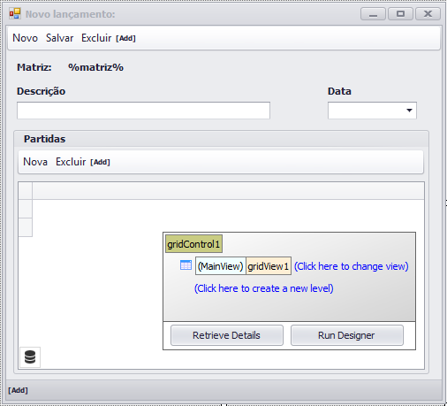
Nesta tela permitirá a inclusão das partidas do lançamento.
Na listagem de lançamentos, ao clicar duas vezes, exibir uma tela com o grid das partidas pertencentes ao lançamento selecionado.

Propriedades
- Matriz
- Data Lançamento
- Descrição
- Valor a débito
- Valor a crédito
- Valor total (soma Deb + Cred)
- Lote origem

Partidas do lançamento (1:N)
As partidas serão os lançamentos do lote, possuíndo as seguintes propriedades.

- Data da partida
  - Data atribuida à partida.
- Conta contábil débito
  - Conta para débito
- Conta contábil crédito
  - Conta para crédito
- Centro de custo
  - Centro de custo
- Moeda (Padrão R$)
  - Moeda utilizada na partida.
- Valor da partida (Reais)
  - Valor em reais.
- Segunda moeda
  - Segunda moeda da partida (opcional)
- Valor da partida (2ª moeda)
  - Valor em segunda moeda
- Histórico padrão
  - Código do histórico padrão
- Histórico
  - Histórico da partida
- Participante
  - Código/ID do participante (CliFor)
- Localização documento
  - Localização física do documento.
- Lote origem
  - Lote de origem da partida, se foi criada a partir de um lote criado pelo usuário, preencher com o ID do lote, se foi criada no lote 0 manter null.

Regras:
- Uma partida poderá ser criada sem centro de custo.
- Ao menos um dos campos conta contábil devem ser obrigatoriamente preenchidos.
- Valor e histórico são obrigatórios.
- A soma dos valores a débito e a crédito da inclusão de um lote devem ser obrigatóriamente iguais, seguindo o princípio básico da contabilidade.

Casos de uso
Lançamento contábil é a forma como a Contabilidade registra os fatos que afetam (ou que possam vir a afetar) o patrimônio da empresa.
A estrutura do lançamento tem por alicerce o secular método das "partidas dobradas", segundo o qual todo débito corresponde a um crédito de mesmo valor, ou seja: em todo lançamento contábil são utilizadas no mínimo duas contas - uma para débito, outra para crédito do mesmo valor.
Retirado de: http://www.iob.com.br/noticiadb.asp?area=contabil&noticia=37114

Lançamento manual
Os usuários poderão criar lançamentos contábeis manualmente, através da tela de lançamentos contábeis (Lote 0) ou a partir dos lotes contábeis com intensão de contabilizar algum fato ocorrido na empresa.

Os lançamentos criados no Lote 0 compõem diretamente a contabilidade oficial do sistema ITE, sendo este lote considerado na geração dos relatórios contábeis disponíveis no sistema.
Os lançamentos criados em outros lotes não serão considerados nos relatórios oficiais, a não ser que estes sejam “integrados” à contabilidade oficial.

Lançamentos através de integração
São lançamentos oriundos de outros módulos do sistema ITE, por exemplo uma compra de material, que teria a seguinte contabilização como exemplo:
Evento: Foi necessário a compra de material de escritório do fornecedor XYZ.
Fato contábil 1 (compra): a conta de fornecedor é creditada e é feito um débito na conta de estoques.
D = Estoques
C = Fornecedor XYZ
Fato contábil 2 (pagamento): quando realizado o pagamento, é necessário “zerar” a conta do fornecedor, que possui um saldo credor.
D = Fornecedor XYZ
C = Conta bancária/Caixa
A contabilização do pagamento irá zerar o saldo credor do Fornecedor XYZ, debitando esta conta e lançamento um crédito na conta de bancos/caixa, reduzindo seu saldo.

